

NOTE D’ORGANISATION
CHAMPIONNAT DE BADMINTON
LIGUE OUEST

Samedi 15 février 2025
Laillé (Ille-et-Vilaine)
LIGUE OUEST
994/05/IA
Agrément n°04 35S 123
du ministère de la Jeunesse et des Sports
N° SIRET : 438 044 257 00022

Pôle compétitions et évènements

Annexe 1 - Plan d’accès  Annexe 2 - Le développement durable pendant une manifestation  Annexe 3 : Valorisation des manifestations  Frais d’inscription : 6 €  Licence FCD : 2025-2026  Date limite d’inscription :  01/02/2025  Destinataires (par courriel)  - Présidente de la Ligue Ouest  - Trésorier général de la Ligue  - Présidents des clubs LO/FCD  - coordonnateur de pôle  - Conseiller Technique Sportif golf  de la Ligue |  | - GÉNÉRALITÉS  Le championnat de badminton de la ligue Ouest de la FCD sera organisé le samedi 15 février 2025 par le CELAR SPORTS de la DGA-MI. Ce championnat, ouvert aux joueurs et joueuses de la ligue Ouest disposant d’une licence FCD, sera sélectif pour le championnat national FCD qui se déroulera au Kremlin-Bicêtre du 16 au 18 mai 2025.  - ORGANISATION TECHNIQUE  - Club Organisateur  CELAR SPORTS – DGA M  - Conseiller technique « Golf »  Adrien CAPAINE - adrien.capaine@gmail.com - 06 06 49 65 27  - Lieu de la compétition  Salle de l’Archipel, 2 Bd du Commandant Cousteau - 35890 Laillé  - Consseiller technique sportif badminton Ligue Ouest  Adrien CAPAINE - adrien.capaine@gmail.com - 06 06 49 65 27  - Règlement général  Cette compétition est ouverte à tous les clubs de la ligue Ouest de la FCD. L'appartenance à une section badminton n'est pas obligatoire et chaque club peut engager jusqu’à 1/4 du nombre total de joueurs sur la compétition. Cette limite est fixée à 80, l’inscription d’un joueur sera validée selon l’ordre d’arrivée de l’inscription. Le règlement de ce championnat est celui du règlement particulier saison 2024-2025 du championnat national FCD de badminton.  Les quotas de base pour les sélections nationales par ligue sont définis au nombre de 14 joueurs maximum. Seules les catégories simples seront retenues pour la qualification des joueuses et des joueurs à raison de 7 sélectionnés par sexe répartis comme spécifié dans la section “g. Tableaux ouverts au championnat”.  La ligue proposera éventuellement une liste de joueurs en attente (10 maximum) qui pourront être sollicités pour participer aux phases nationales en cas de désistement d’un joueur mieux positionné dans le classement ou d’une invitation de la part de l’organisateur de la phase nationale si d’autres ligues ne remplissent pas leur quota. La règle de constitution de cette liste est précisée dans les tableaux du championnat.  - Participation des joueurs  Les joueurs présents à la compétition pourront s’inscrire à 2 tableaux au maximum (ex: SD + DD ou DH + DM). La participation est ouverte aux joueuses et aux joueurs sénior, et est également possible pour les catégories cadets, juniors et vétérans (les vétérans étant dans des tableaux dédiés).  Les joueurs vétéran d’un classement FFBAD supérieur à D7 pourront participer mais ne seront pas acceptés dans la sélection pour les phases finales.  Des paires de catégories d'âge différentes peuvent être constituées. La règle précise que la paire devra concourir dans la catégorie la plus jeune et la plus haute.  - Tableaux ouverts au championnat  Rappel : seuls 14 badistes seront qualifiés pour les phases finales de badminton. Ces 14 joueurs seront répartis comme précisé dans les tableaux ci-dessus. La liste d’attente sera constituée dans l’ordre de priorité ascendant défini dans les tableaux simples ci-dessus, de 1 à 12  L’organisateur se réserve la possibilité de fusionner des tableaux en fonction du nombre de participants inscrits sans remettre en cause la qualification des joueurs concernés. De plus, afin de tenir les durées de compétition, l’organisateur se réserve le droit de répartir les joueurs d’une catégorie dans une catégorie supérieure si leur nombre dépasse le seuil de 12 joueurs sur la base d’un tirage aléatoire. Enfin, les vainqueurs de la série 4 de l’année précédente seront automatiquement mutés en catégorie supérieure.  Les joueurs des tableaux double devront nécessairement constituer des paires qui resteront inchangées pour la durée du tournoi. Les joueurs sélectionnés pour les phases nationales pourront par la suite former de nouvelles combinaisons avant la date d’envoi de la liste des joueurs constituant la délégation Ligue Ouest pour les phases nationales.  - Décompte des points et lien FFBAD  Les joueurs disposant d’une licence FFBAD bénéficieront des résultats de ce championnat sur leur classement à compter du jeudi suivant la rencontre. Cette prise en compte des points FFBAD sera effective à la signature de la convention entre FFBAD et FCD.  - DISPOSITIONS LOGISTIQUES  - Chronologie prévisionnelles  - 8h00 : accueil des participants  - 8h00 - 8h35 : échauffement  - 8H35 - 8h45 : briefing du tournoi  - 8h45 : début de la compétition  - 11h00 - 13h00 : créneau de restauration  - 17h00 : fin de compétition  - 17h15 : remise des récompenses  - 17h45 : pot de clôture  - 18h00 : fin du tournoi  - Accueil  La salle sera ouverte aux participants le samedi 15 février 2025 à partir de 8h00.  - Restauration  Le déjeuner sera servi en échange d’un ticket préalablement retiré par les compétiteurs auprès de l’espace de pointage à leur arrivée.  Dans la mesure du possible, une buvette sera proposée.  - Hébergement  Les participants désirant être logés pour la nuit du vendredi sont invités à réserver un hébergement payant à la charge du demandeur, et ce en autonomie.  - Arbitrage  L’arbitrage suit les règles établies par la Fédération Française de BADminton d’auto-arbitrage, sous la responsabilité de l’organisateur.  - Tenue  La tenue de jeu suit la réglementation FFBad : pour le haut, épaules couvertes et pour le bas, short ou jupe. Pour la préservation du revêtement du sol technique et amortissant, il est demandé aux participants de n’utiliser que des chaussures de sport adaptées à un usage en salle intérieur. Pour le public, les chaussures de ville à talon seront exclues.  - Volants  Les tableaux de simples sélectifs pour le championnat national se joueront en volants plumes (BABOLAT 3 ou équivalent homologué FFBad) sauf si, d’un commun accord, les joueurs préfèrent un volant en plastique.  Les tableaux de doubles se joueront en volants en plastique. Cependant les compétiteurs pourront utiliser leurs volants en plumes s’ils le souhaitent.  - Récompenses  La remise des récompenses aura lieu à l’issue de la compétition. Une médaille sera remise aux trois premiers de chaque catégorie.  - Santé  Le soutien santé de la manifestation sera assuré conformément au règlement médical de la FCD (titre II) et organisé pour que les éventuelles victimes soient secourues dans les délais inférieurs (ou au plus égaux) à ceux que supporteraient les accidentés de la voie publique.  Ce soutien santé répondra aux conditions préconisées par :  - la réglementation de la fédération délégataire ;  - la réglementation de droit public ;  - l’autorité d’accueil ;  - le dirigeant de la ligue et/ou du club responsable de l’événement sportif ou par le conseiller technique sportif, en fonction des possibilités locales et institutionnelles.  En cas d'incident, comme lors des compétitions de golf, il sera fait appel au dispositif de secours civil (Pompiers ou SAMU).  - DISPOSITIONS ADMINISTRATIVES ET FINANCIÈRES  - Licences et documents  Chaque joueur devra être en possession de sa licence FCD 2024-2025 pour la compétition. Tout manquement à cette disposition ne permettra pas la participation de ce joueur à la compétition.  La licence FFBAD n’est pas obligatoire pour participer au championnat. Le joueur intégrera alors la catégorie NC.  - Engagement  Les engagements se feront exclusivement à l’aide de SYGEMA avant le samedi 1er février 2025, terme de rigueur. Frais de participation : 6 € par joueur.  Les clubs utiliseront cette application pour inscrire leurs joueurs : bien penser à indiquer les noms et prénoms des partenaires de double. Pour cela, ils doivent prendre contact avec le secrétariat de leur club.  Attention : L’inscription se faisant par SYGEMA, les clubs ne devront pas faire parvenir les chèques de participation à la ligue. Une facture correspondant aux nombres de joueurs et accompagnateurs sera envoyée aux clubs par le trésorier de la ligue.  - Financement  Les frais d’organisation seront pris en charge par la Ligue Ouest dans la limite de 15 € par participant licencié FCD. Si les dépenses excèdent l’enveloppe attribuée, les frais restants seront pris en charge par l’organisateur. Le club organisateur fera parvenir au secrétariat de la ligue Ouest, les différentes factures pour paiement ou remboursement. Les factures devront être libellées à l’ordre de la ligue Ouest FCD.  - Assurance  La licence FCD couvre les risques dans les conditions du contrat, y compris au cours des transports (véhicules inscrits sur SYGEASSUR).  - Fiche bilan  La fiche bilan des activités sera adressée aux différents destinataires par le CTS.  - Droit à l’image  Tout participant autorise expressément la FCD et ses partenaires à utiliser les images (fixes ou audiovisuelles prises à l’occasion de la rencontre de badminton et sur lesquelles il pourrait apparaître), à des fins publicitaires, promotionnelles et d’information concernant les activités de la FCD pour la durée la plus longue prévue par la loi.  - Code de conduite des joueurs  Le présent code de conduite a pour objet de garantir une gestion rigoureuse et une organisation équitable des compétitions organisées par la FCD et de protéger les droits des joueurs ainsi que les droits respectifs de la fédération, des partenaires et du public ainsi que de défendre la bonne réputation de la FCD et de préserver la probité dans la pratique du badminton partout en France.  Ce code s’applique à toutes les compétitions autorisées ou organisées par la FCD et à tous les joueurs qui y participent.  Tous les joueurs sont soumis à tout moment à ce code de conduite et aux règles du badminton. Chaque joueur qui s’inscrit ou est inscrit à une compétition autorisée ou organisée par la FCD doit accepter ce code, les règles du badminton et les règlements de la compétition. Il est par conséquent tenu de les respecter.  Tout joueur qui commet une des infractions précisées dans les articles suivants est considéré comme ayant violé ce code de conduite. Les violations du code constituent le fondement d’une action à l’encontre d’un joueur pouvant aller jusqu’à l’exclusion de la compétition.  Liste des actions considérées comme des infractions au code de conduite des joueurs  - Ne pas se conduire de manière décente et conforme à l’esprit sportif pendant un match, ou à n’importe quel moment lors d’une compétition autorisée ou organisée par la FCD, sur le lieu où se déroule la compétition.  - Ne pas respecter les règles de bonne conduite avant, pendant et après le match, comme, par exemple, serrer la main de l’arbitre, des adversaires, etc. Les joueurs doivent remercier leurs adversaires avant de quitter la surface de jeu pour rejoindre leurs entraîneurs ou les spectateurs.  - Ne pas terminer son match à moins de ne pas être raisonnablement en mesure de le faire (ex : blessure ; une crampe n’est pas considérée comme étant une blessure).  - Se retirer d’un tableau d’une compétition alors que le joueur est encore suffisamment en forme pour jouer un match dans un autre tableau de la compétition le même jour, c’est-à-dire qu’un joueur ne peut pas, sans une bonne raison, se retirer d’un tableau pour concentrer ses efforts pour jouer dans un autre tableau pendant la même compétition.  - Ne pas faire le maximum d’efforts pour gagner un match.  - Chercher à recevoir des conseils pendant le match, excepté lorsque cela est permis par les règles (à 11 et à la fin de chaque set). Toute communication audible ou visuelle entre un joueur et son entraîneur ou son conseiller peut être considérée comme étant des conseils prodigués.  - Utiliser des mots généralement connus comme étant injurieux ou indécents prononcés pour être entendus par l’arbitre ou les spectateurs.  - Faire avec la main et/ou la raquette ou le volant, des gestes ou des signes qui ont un sens généralement reconnu comme étant obscène ou choquant.  De manière générale, détériorer délibérément un volant, une raquette ou un équipement (filet, poteaux), agresser verbalement ou physiquement une tierce personne et avoir un comportement antisportif.  - DÉVELOPPEMENT DURABLE  Cf. annexe 2  - VALORISATION DES MANIFESTATIONS  Cf. annexe 2  Angélique GAUTIER  Présidente de la Ligue Ouest
  TABLEAUX SIMPLE SENIOR (personnes âgées de 14 ans à 34 ans)
  Catégories | Abréviation | Nb de qualifié(s) par tableau | Priorité de constitution de liste d’attente
  Simple Homme Série 1 (Niveau FFBAD R6-N3) | SH 1 | 1 | 10
  Simple Homme Série 2 (Niveau FFBAD D8-D7) | SH 2 | 1 | 2
  Simple Homme Série 3 (Niveau FFBAD P11-D9) | SH 3 | 2 | 12
  Simple Homme Série 4 (Niveau FFBAD NC-P10) | SH 4 | 1 | 4
  Simple Dame Série 1 (Niveau FFBAD R6-N3) | SD 1 | 1 | 9
  Simple Dame Série 2 (Niveau FFBAD D8-D7) | SD 2 | 1 | 1
  Simple Dame Série 3 (Niveau FFBAD P11-D9) | SD 3 | 2 | 11
  Simple Dame Série 4 (Niveau FFBAD NC-P10) | SD 4 | 1 | 3
  TABLEAUX SIMPLE VÉTÉRAN (personnes âgées de 35 ans et +)
  Catégories | Abréviation | Nb de qualifié(s) par tableau | Priorité de constitution de liste d’attente
  Simple Homme V1/V2 (âgé de 35 à 44 ans) | VSH 1 | 1 | 6
  Simple Homme V3+ (à partir de 45 ans) | VSH 2 | 1 | 8
  Simple Dame V1/V2 (âgée de 35 à 44 ans) | VSD 1 | 1 | 5
  Simple Dame V3+ (à partir de 45 ans) | VSD 2 | 1 | 7
  TABLEAUX DOUBLE SENIOR (personnes âgées de 14 ans à 34 ans)
  Catégories | Abréviation
  Double Homme Série 1 (Niveau FFBAD D9-N3) | DH 1
  Double Homme Série 2 (Niveau FFBAD NC-D8) | DH 2
  Double Dame Série 1 (Niveau FFBAD D9-N3) | DD 1
  Double Dame Série 2 (Niveau FFBAD NC-D8) | DD 2
  Double Mixte Série 1 (Niveau FFBAD D9-N3) | DM 1
  Double Mixte Série 2 (Niveau FFBAD NC-D8) | DM 2
  TABLEAU DOUBLE VÉTÉRAN (personnes âgées de 35 ans et +)
  Catégories | Abréviation
  Double Homme V1/V2 (âgé de 35 à 44 ans) | VDH 1
  Double Homme V3+ (à partir de 45 ans) | VDH 2
  Double Dame V1/V2 (âgé de 35 à 44 ans) | VDD 1
  Double Dame V3+ (à partir de 45 ans) | VDD 2
  Double Mixte V1/V2 (âgé de 35 à 44 ans) | VDM 1
  Double Mixte V3+ (à partir de 45 ans) | VDM 2
 | ANNEXE 1 – Plan d’accès

Adresse

ANNEXE 2 – Le développement durable pendant une manifestation

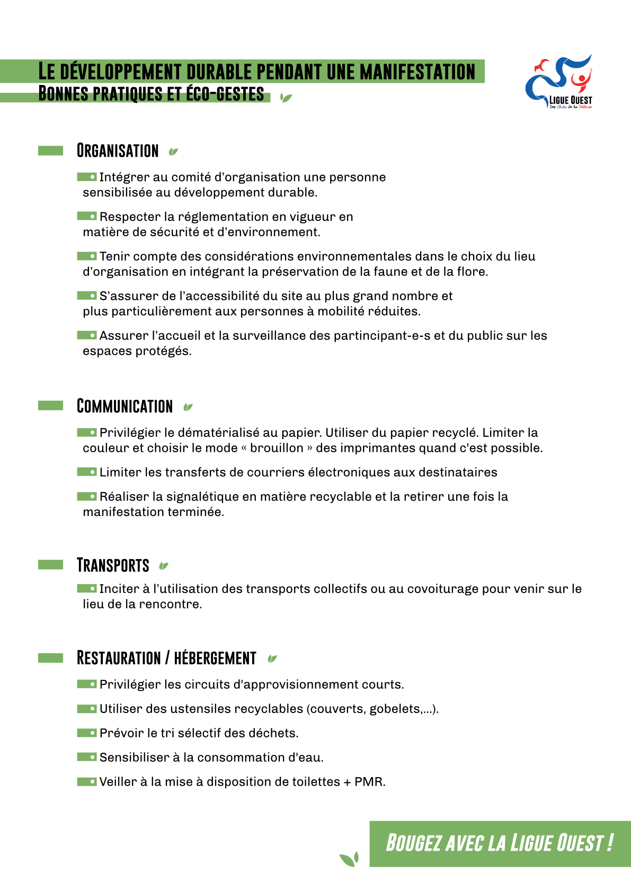
ANNEXE 3 – Valorisation des manifestations
